  - Продуктивность образовательной деятельности педагогического работника

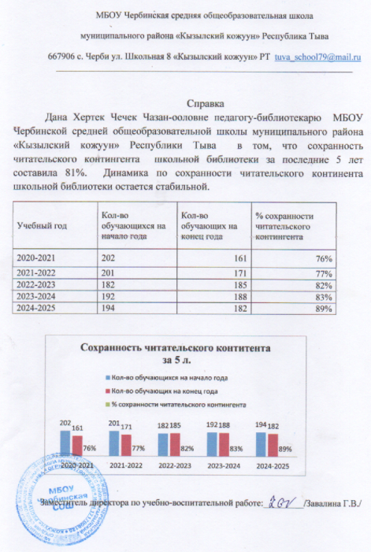

1.2. Организация тематических выставок, читательских конференций, круглых столов с 2021 по 2025учебные годы. 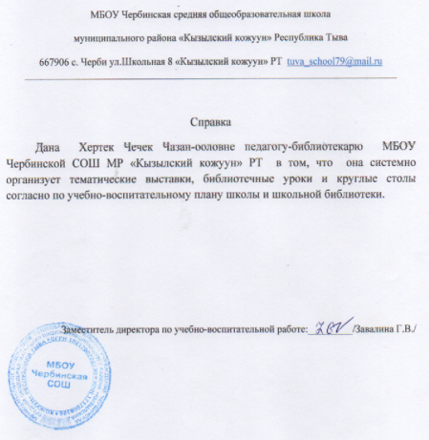

Наименование мероприятий | 2021- 2022 учебный год
Библиотечный урок 1кл «Как вести себя в библиотеке» | 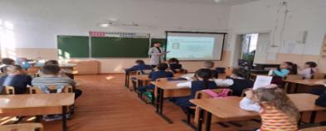
Библиотечный час в 1кл «Книги -лучшие друзья» | 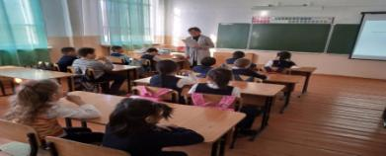
Участвовали в Всероссийской социально -благотворительной акции «Подари книгу с любовью!» детям с ограниченными возможностями здоровья.В этой акции участвовали ученики, учителя и жители села.В рамках республиканской социально – благотворительной акции «Подари книгу – подари мир!» для детей с ограниченными возможностями здоровья с 18 ноября 2021г в селе Черби была объявлена социально – благотворительная акция «Подари книгу - подари мир!». Активными участниками стали 9 человек. В школе всего с ограниченными возможностями здоровья 20 учащихся. В конце акции 3 декабря в День Инвалидов с психологом провели беседу с презентацией об инвалидах. После беседы вручили книги 20 детям с ОВЗ, подаренные учителями, учащимися, неравнодушными односельчанами.  3 декабря в День инвалидов дети с ОВЗ всего 20 учеников получили книжки акции | 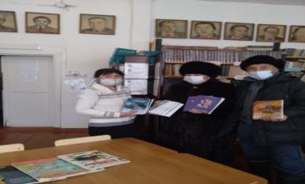  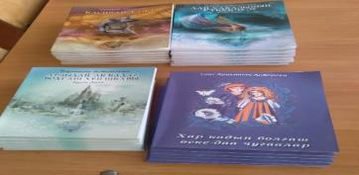  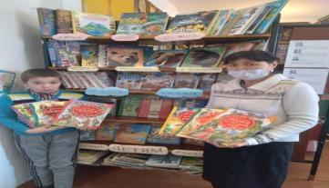  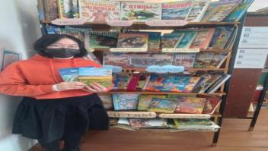  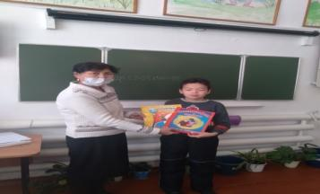  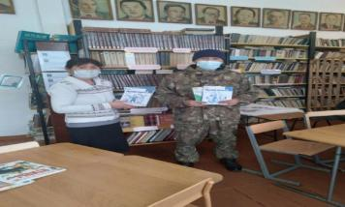  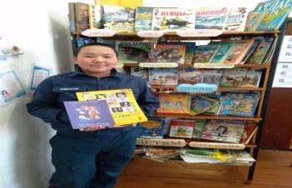  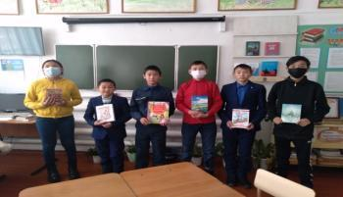  .  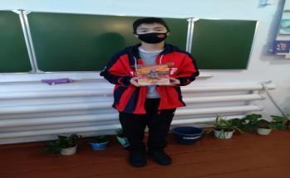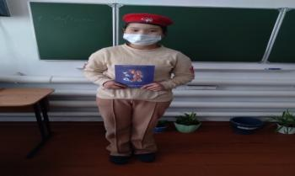  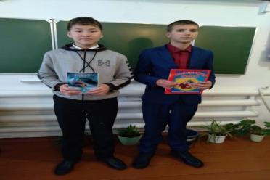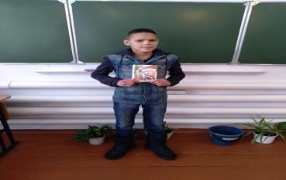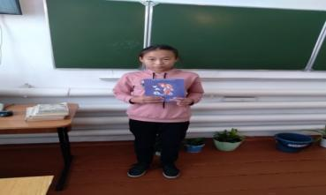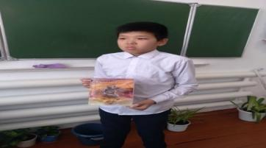  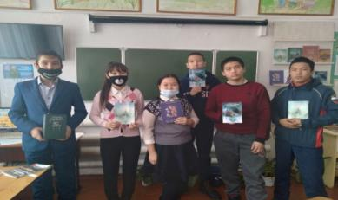
Стенгазета к Дню матерей | 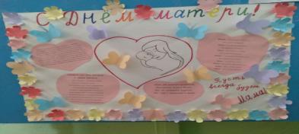
Стенгазета к Дню Отцов | 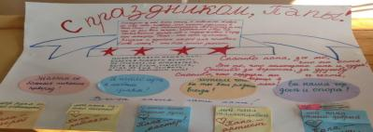
Выставка к Дню Неизвестного героя  Выставка к Дню Героев России  Конкурс стихов к Дню Героев России  Выставка- информация к Дню Конституции РФ  Выставка к Дню родного языка 21 февраля | 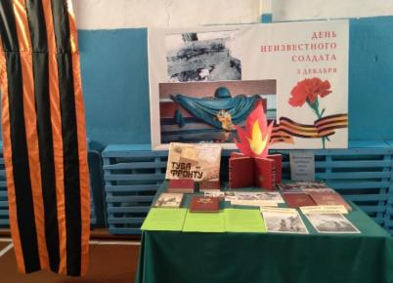  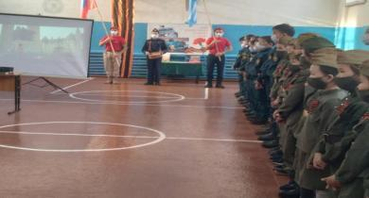  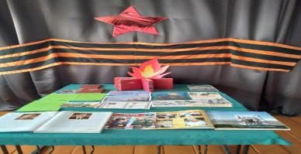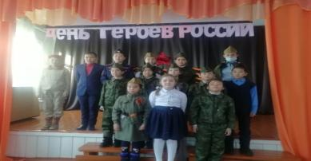а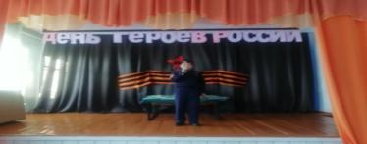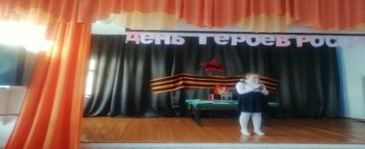  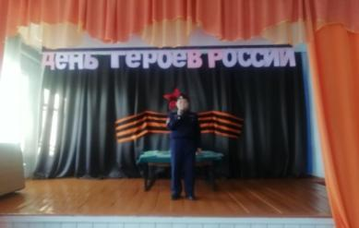  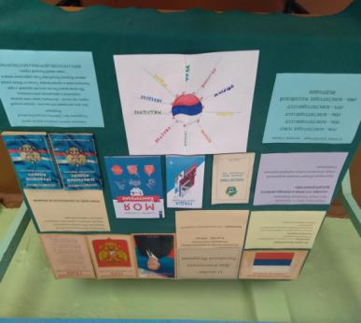  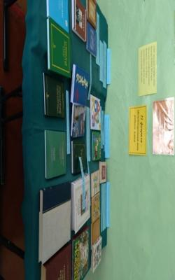
Информация к Дню Конституции РТ 6мая | 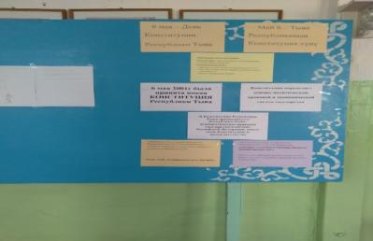
Оформление стенда «Наши новинки»  Выставка к Дню Детской книги | 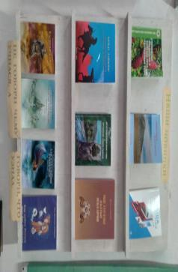  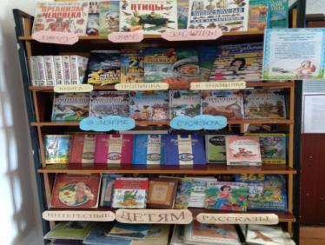
Акция «Подари книгу!» в рамках Всероссийской акции, посвященной Международному Дню книгодарения «Подари, книгу!» Ролики выставлены в сайте школы  «Конкурс загадок про героев детских книжек», участвовали 12детей. В результате 1место - Ховалыг Аюна  2м - Монгуш Чалым  3м - Сандый Ананда  Детям вручены грамоты и сладкие призы.  Дети участвовали очень активно и с интересом.  Показала презентацию к Дню школьных библиотек для 3-4 кл. И провела викторину для 4кл по сказкам А.С Пушкина. В результате победителем стал Кара -Монгуш Бурбу -Жаргал и награжден грамотой и сладким призом.  Провела конкурс загадок для 1кл..В результате 1м занял Суван Байсал, 2м Донгак Отчуржап, 3м занял Кара -Монгуш Даяна.Детям вручены грамоты и сладкие призы после каникул на линейке.  Дистанционный конкурс «Зимующие птицы». Награждены 1,2,3 места  Путешествие в мир сказок для 1-2 кл.Дети читали книжки и отправляли фото дистанционно  Рисуем героев сказок для 4-5кл.Участвовали только ученики 4  кл. Награждены 1,2,3 места грамотами и сладостями  Интеллектуальная игра для 6кл «Знатоки чтения» по литературе . Победителем стала Чапсы н Тана  .Награждены грамотами и призами  Литературная игра «Узнай героя» для 7 класса. Победителем стал Сат Олчей. Награжден грамотой и призом.  Награждения самых активных участников мероприятий в каникулах  С художниками старших классов нарисовали плакаты к Шагаа  26 марта День чествования «Знают дети и взрослые-книги чудесные Чтение произведений Б.Житкова.4кл  Беседа к Дню рождения М. Горького. Работа читального зала. Чтение произведений М.Горького и анализировали тексты  «Книги читать – скуки не знать»-викторина  К Дню рождения К.И Чуковского Читаем книги К.И Чуковского.для 6кл.  Работала в жюри в Неделе Масленицы  Информация к Дню птиц. Беседа о птицах  Путешествие в мир сказок. Чтение сказок. «Сказка –ложь, да в ней намек» для 1 -2 кл.Читали и анализировали сказки.Учились работать над текстом  Мероприятия к Неделе Детской книги  Викторина для 1кл «Кто много читает, тот много знает». Победитель Филиппов Николай | 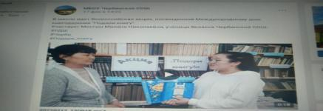  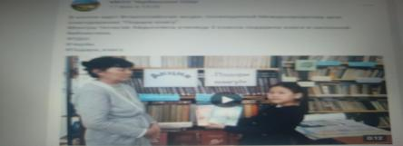  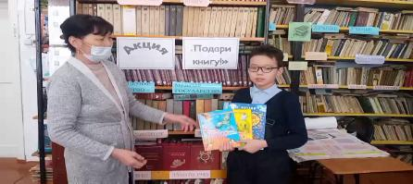  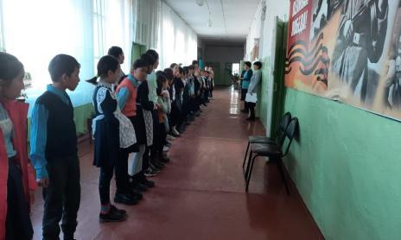Награждение после осенних каникул на линейке  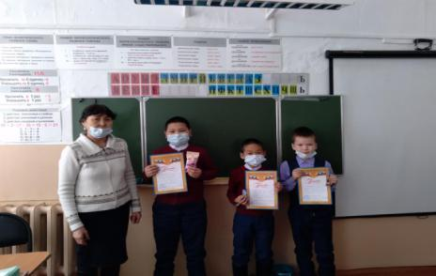  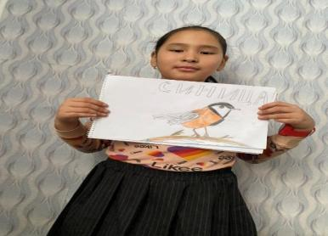  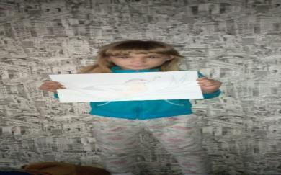  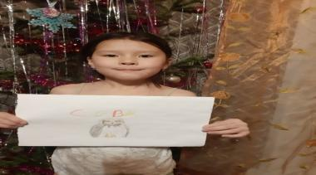  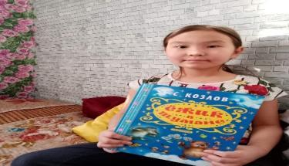  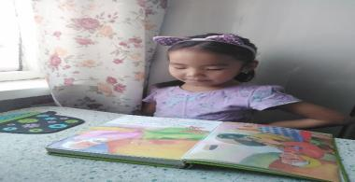  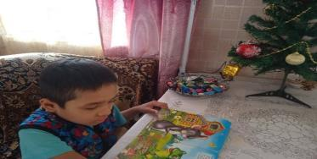  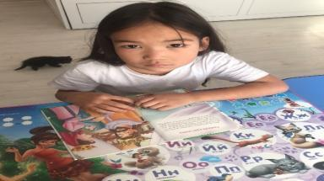  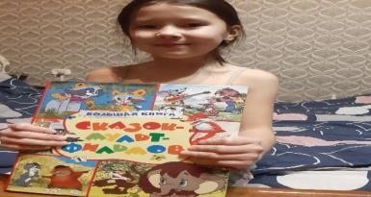  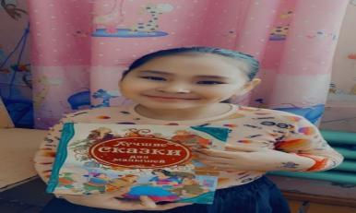  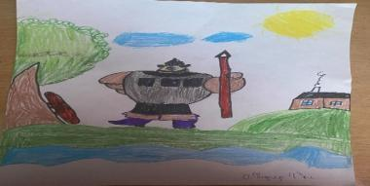  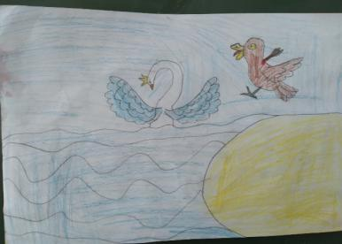  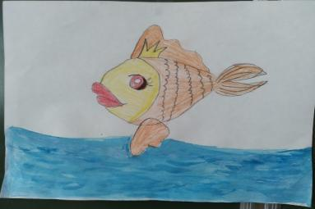  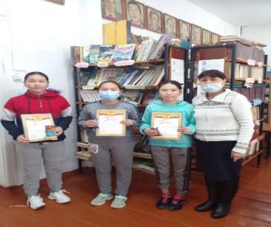  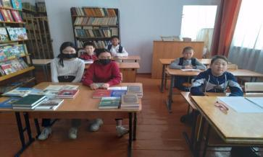  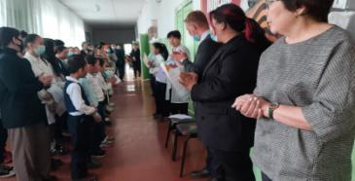  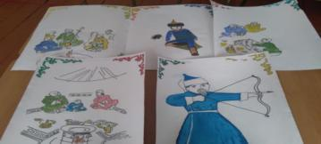  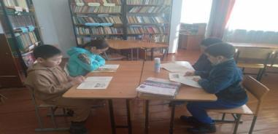  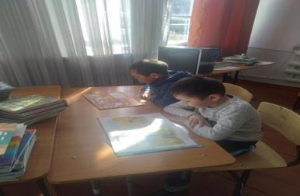  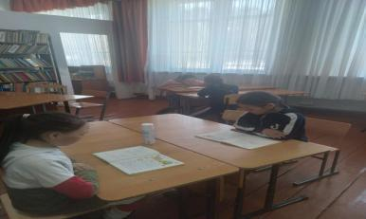  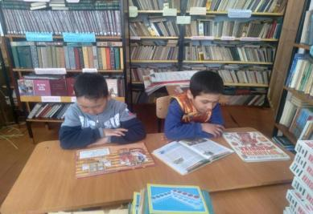  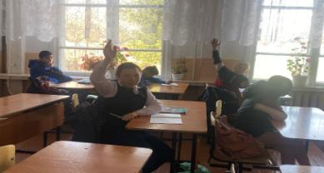  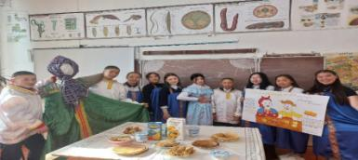  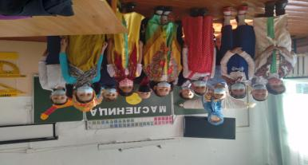  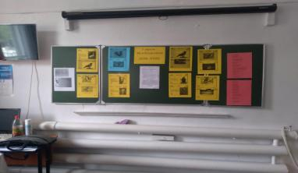  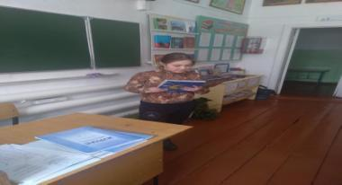  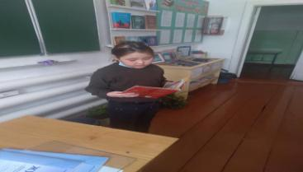  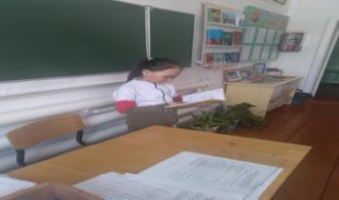  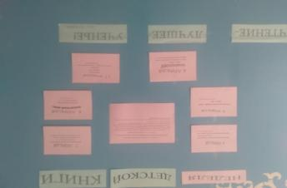  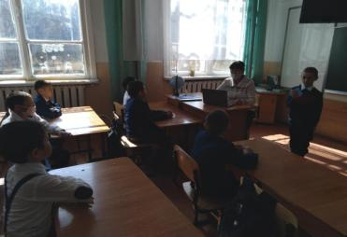
Буккроссинг. Ученики дарили книжки друг другу . Активно участвовали ученики 3кл .Самый активный ученик Монгуш Максим обменивался своими книжками  Всероссийская акция «Моя любимая сказка».В онлайн акции активно участвовали 2 учащихся на тувинском языке  Информация к Неделе Космонавтики  Дни Славянской письменности  Информация к Дню Славянской письменности  8кл.Познавательный час « Через века несущие свет» к Дню славянской письменности  Беседа о Кирилле и Мефодие. История славянской письменности  Высказывания выдающихся писателей о русском языке, посвящённые к Дню славянской письменности и культуры. Информация в коридоре на информационном стенде  Самообразование.Участвовала в дистанционном семинаре  Участвовала в Всероссийском онлайн - семинаре «Внеклассные чтения», группа «Чтение детям».  Выставка- информация Юбилею Буян-Бадыргы.  Интеллектуальная игра для 3-4 кл «Знание - сила».Победителями стали из 4бкл - Иргит Сайын, 4акл - Донгак Чингис, 3кл Монгуш Аюржана. Награждены грамотами и сладостями.  С отчета | 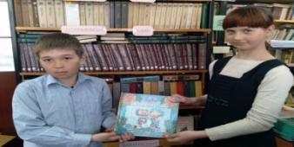  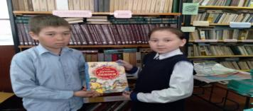  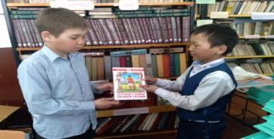  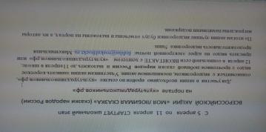  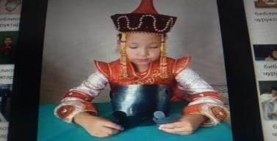  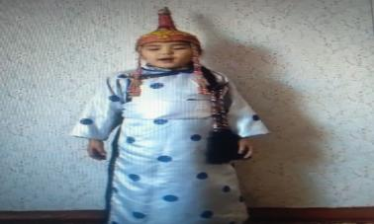  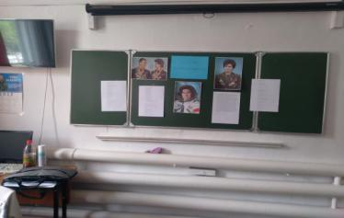  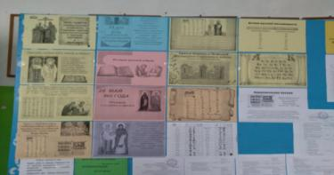  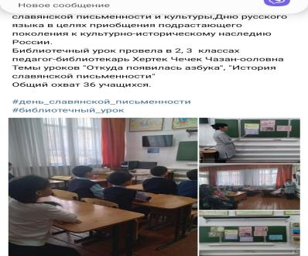  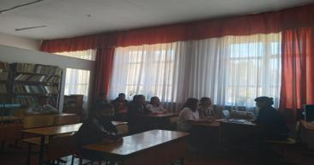  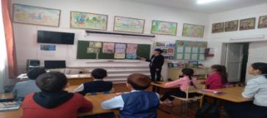  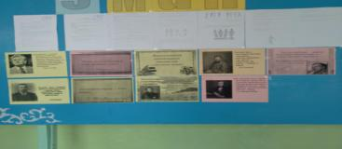  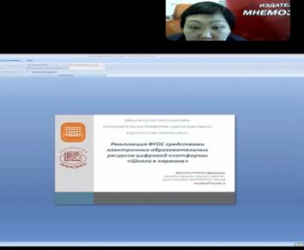  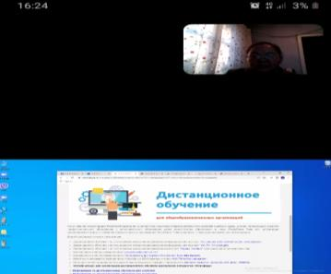  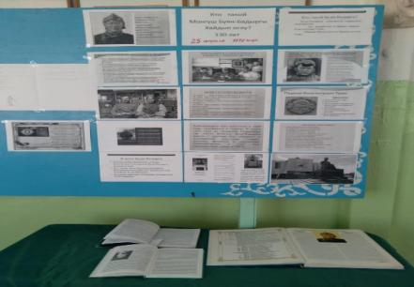  Фото не сохранилось

Наименование мероприятий | 2022-2023 учебный год
Информация к Дню Семьи | 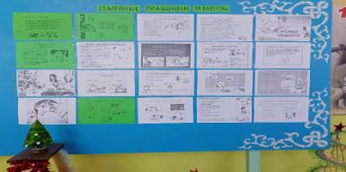
Информация к Неделе ЗОЖ | 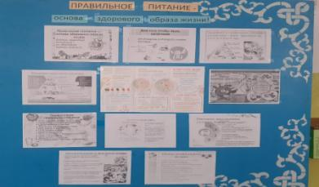
Информация к Дню Земли. Акция «Сбор неиспользуемых батареек» | 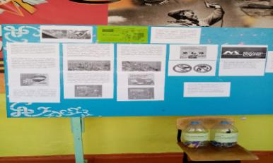
Беседа о бережном отношении к Земле. Обычаи и традиции тувинцев по отношению к Земле. 4класс | 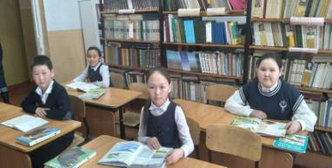
Информация к Дню волонтера | 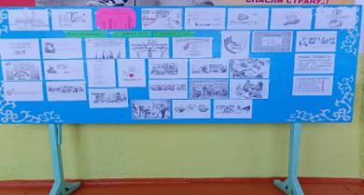
Громкие чтения в начальных классах | 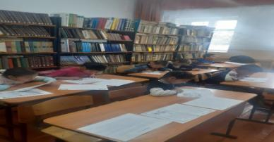
Оформление стенда «Прорыв блокады Ленинграда»  Информация  к Шагаа  Беседа к Дню Героев. Герои Великой Отечественной войны из Тувы  Акция «Подари учебник». Депутаты и жители села подарили учебники детям из многодетных и малообеспеченных семей  Выставка к Дню тувинского языка  Выставка к Дню героев Отечества. Герои и участники боевых действий всех времен  Выставка к Дню Книги  Информация к празднику Весны и Труда  Беседа к Дню Птиц. 5-6кл  Традиционный конкурс стихов, посвященный к Дню Героев Отечества.  Победитель  Акция «Подари книгу!»  Выставка к 100-летнему Юбилею нашего земляка, писателя М.Эргепа  Мероприятие республиканского уровня, посвященное к 100-летию писателя М.Эргепа. Встреча с писателями и гостями республики.  Ч.Кара -Куске и.т.д.  «Буккроссинг»-прочитал, передай другому  «Реклама книги». Дети рекламируют свои прочитанные книги.  Музыкальный конкурс «Угадай песню героев» по мелодиям  Провела школьный этап НПК «Я -исследователь»  Информация: 19 апреля- День памяти о геноците советского народа нацистами  Подготовила ученицу 8класса Хертек Дарый к муниципальной НПК «Шаг в будущее». Результат- 1 место  Подготовила ученицу к муниципальному конкурсу «Тува -мой край родной- 2023». Результат -победитель  Награждения самых активных читателей, призеров и победителей мероприятий Недели книги.  Подготовка ученицы к республиканской олимпиаде по краеведению. Результат – 3место  Мини – исследование по краеведению.  3место  Посвящение первоклассников в читатели. | 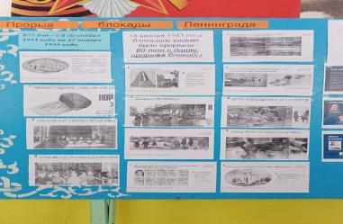  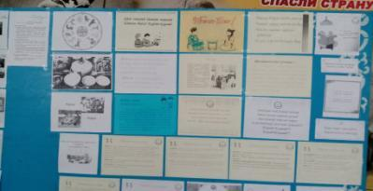  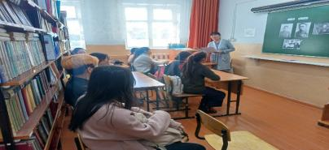  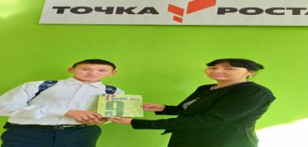  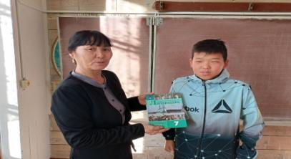  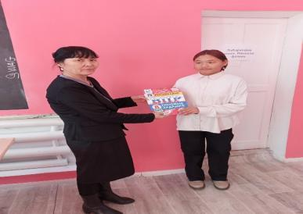  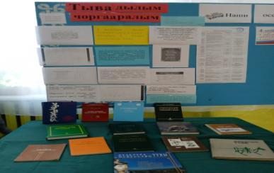  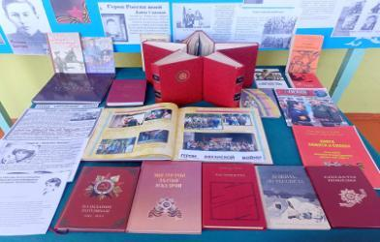  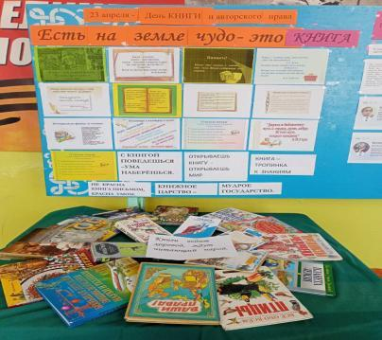  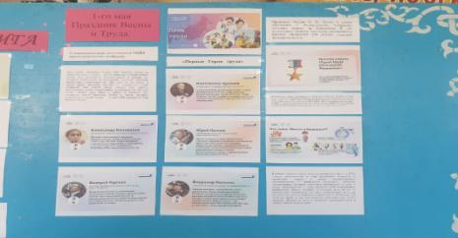  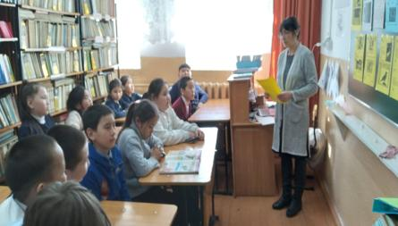  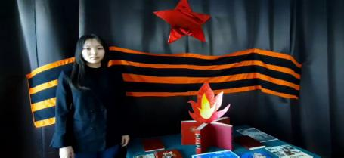  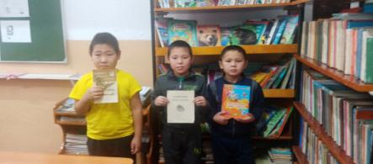  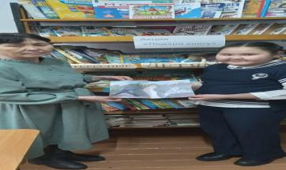  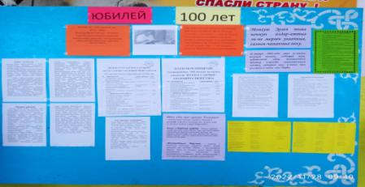  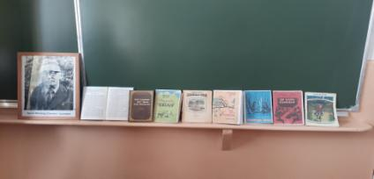  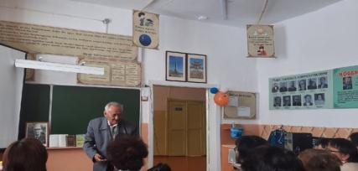  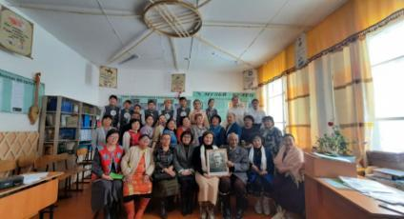  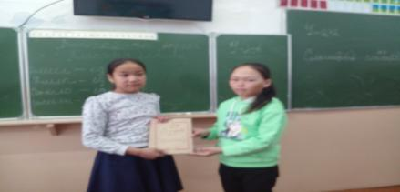  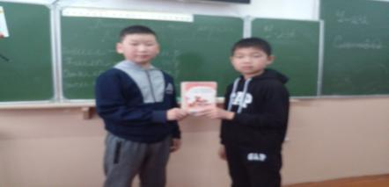  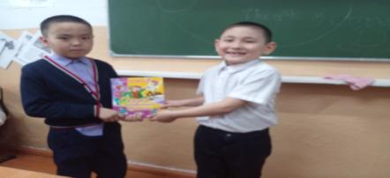  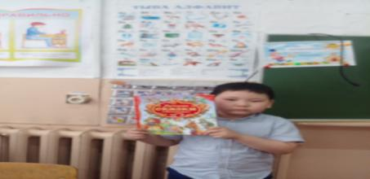  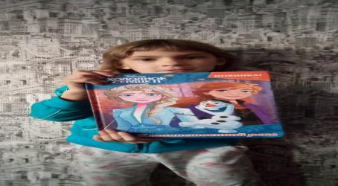  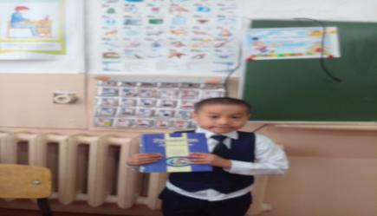    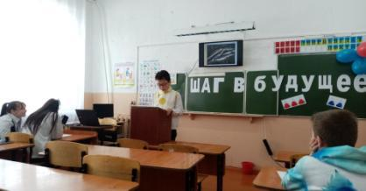  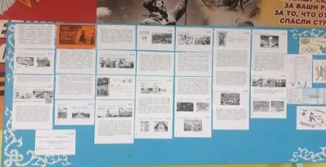  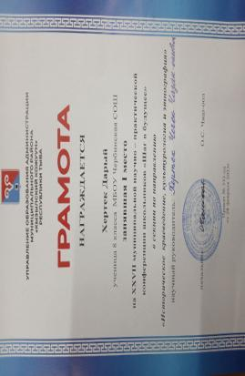  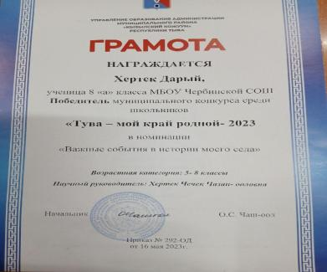  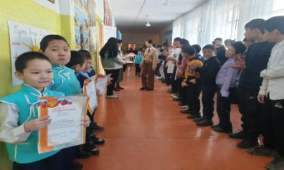  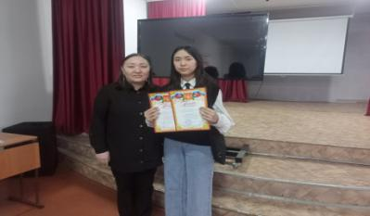  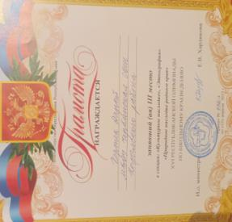  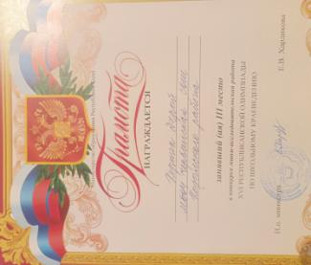  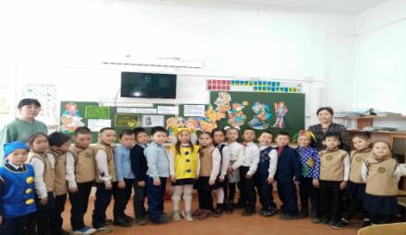
Наименование мероприятий | 2023-2024 учебный год
Выставка к Дню Отца «Отец -опора семьи | 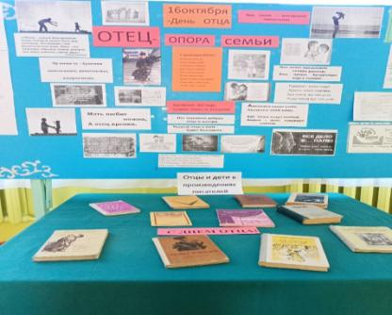
Информация к 120-летию Е.А.Пермяка  Громкие чтения произведений Е.Пермяка  Библиотечный урок о жизни и творчестве Е.Пермяка.  5 -6класс | 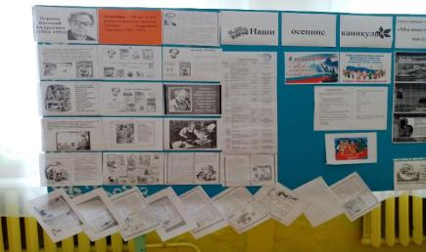  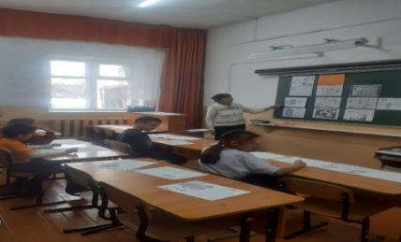  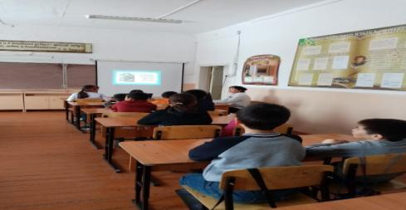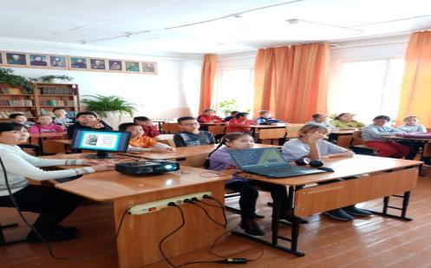
Информация «Кто такой Ч.Б.Ондар?» | 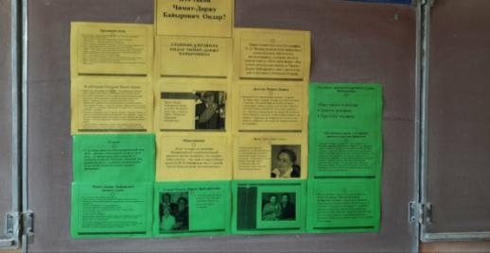
Выставка к 95-летию Ю.Ш.Кюнзегеш | 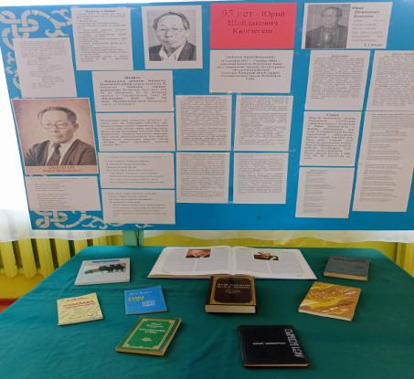
Информация к 115-летию А.А.Линдгрен | 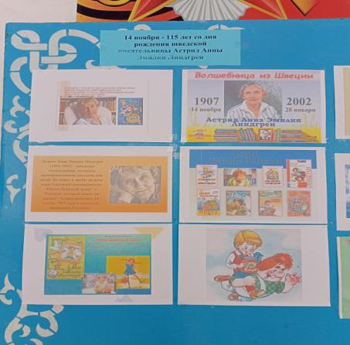
Информация «Кто такой М.Буян-Бадыргы Хайдып оглу?» | 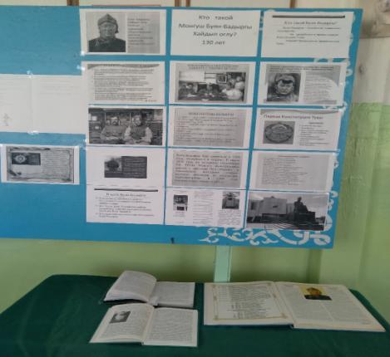
Информация «Я и моя семья» | 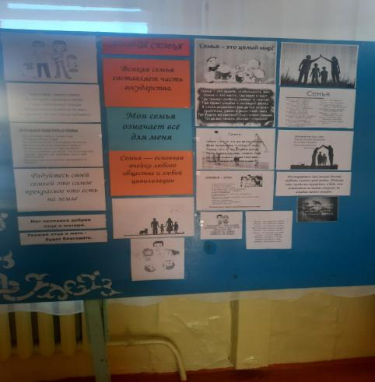
Информация к Неделе толерантности | 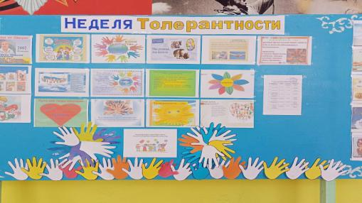
Информация к 90 -летию Т.К.Тадар-ооловича | 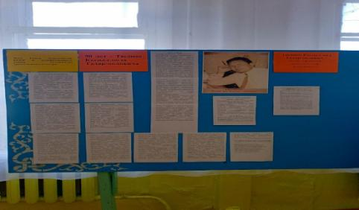
Литературный час: Путешествие в мир сказок | 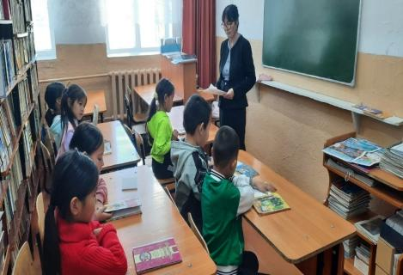
Награждения участников конкурсов «Лучший читатель», «Лидер чтения», «Лучший читающий класс», Скоростное книжное ГТО», посвященных к Неделе Книги | 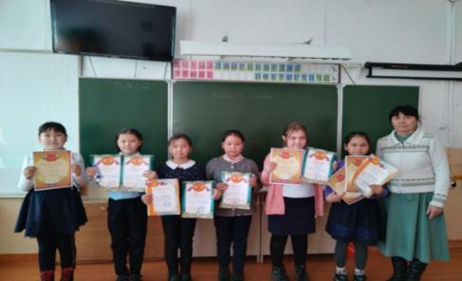  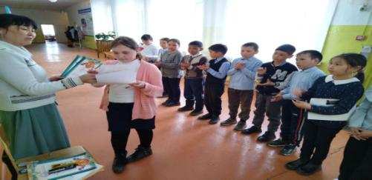  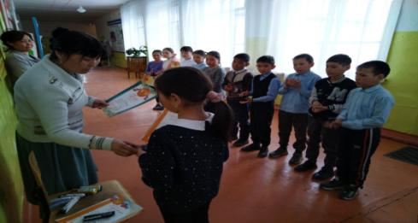  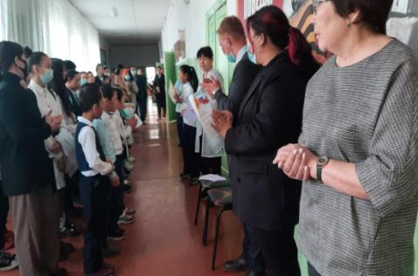
Участвовали в НПК «Малая академия наук-10лет» в библиотеке им.Пушкина.  Снимали в телевидении в ГТРК  Вместе с учащимися начальных классов собирали материалы и составили Лэпбук - литературную копилку | 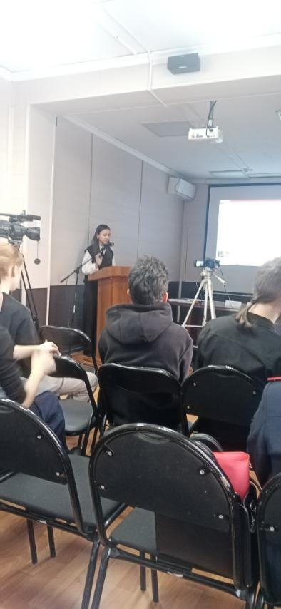  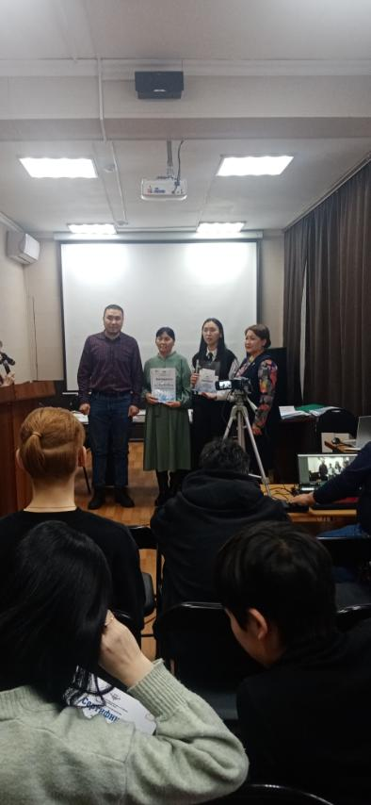  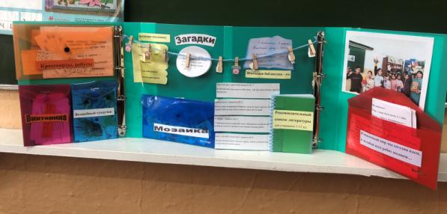

Наименования мероприятий | 2024-2025учебный год
Беседы, библиотечные уроки  К Дню школьных библиотек  Беседа «Знаменитые люди Тувы XXвека  Выставка к Дню Защитников Отечества  Беседа к Дню Защитника Отечества.День вывода советских войск из Афганистана. Обзор книг «Честь.Доблесть.париотизм» об участниках боевых действий в Афганистане  Библиотечный урок к Дню Неизвестного солдата.  Выставка – информация к Дню Конституции Российской Федерации  Акция «Подари, книгу!»  Онлайн -викторины к Неделе Детской книги для 1-4 классов.в комплексе 70игр  Интерактивная игра для 9класса | 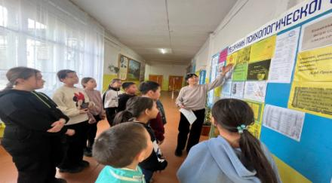  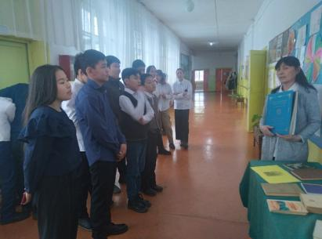  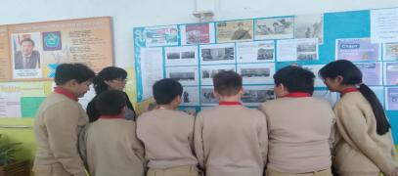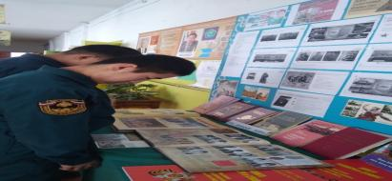  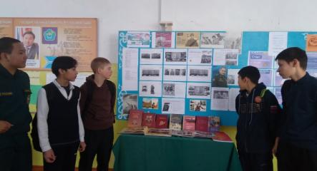  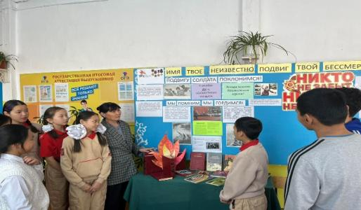  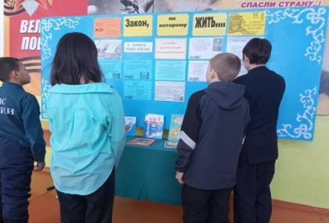  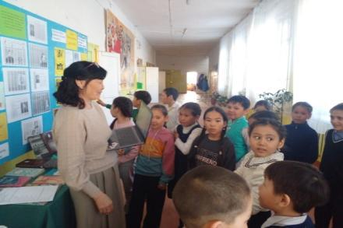  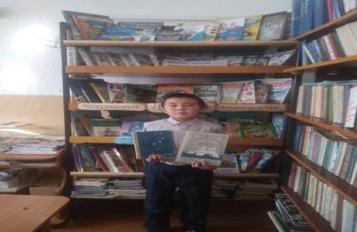  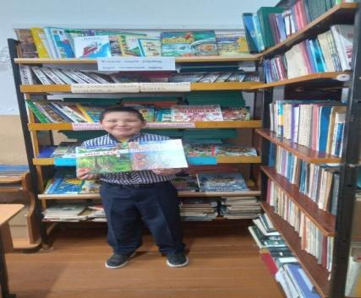  Интерактивная игра для 9класса  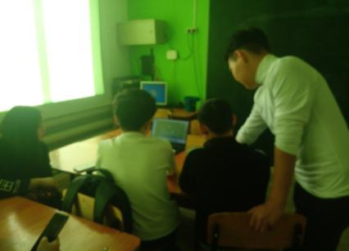  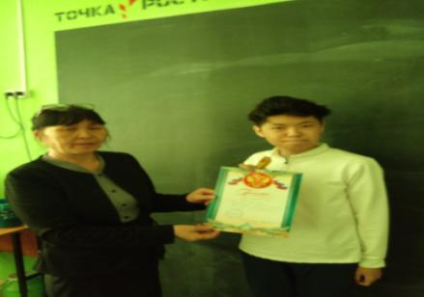
Посвящение в читатели первоклассников | 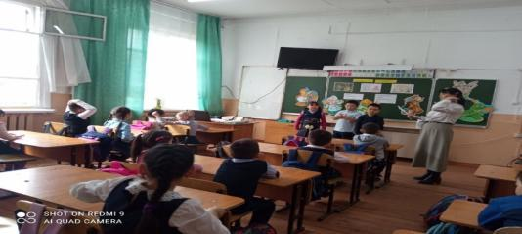
 | 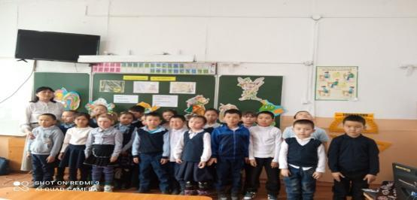
Провела школьный этап конкурса «Живое слово» среди 2-4классов | 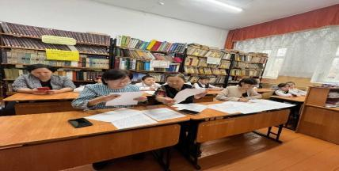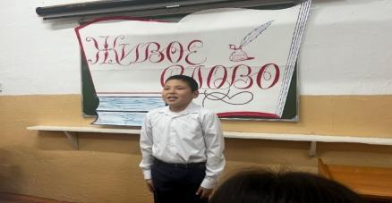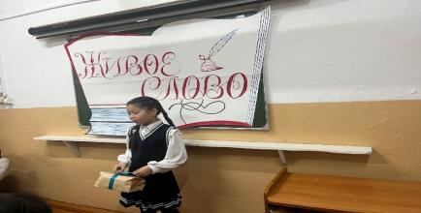
Информация к Дню Птиц | 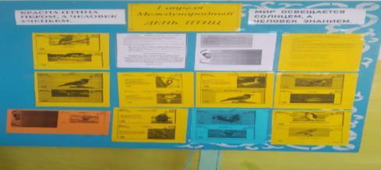
Выставка к 79 годовщине Победы. Акция «Прочти книгу о Великой Отечественной войне» | 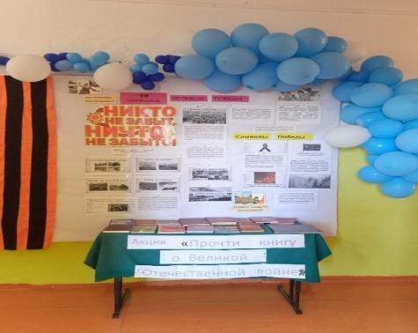
Конкурс «Скоростное книжное ГТО» среди 3-4кл. Беседа о знаменитых чтецах -писателях, кто сколько слов читал в 1 минуту | 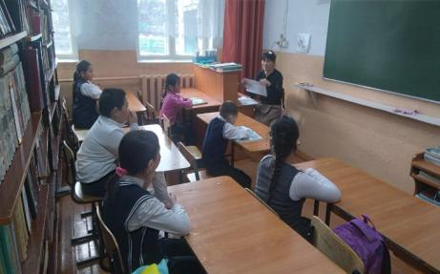
Выставка – информация к Дню Матери | 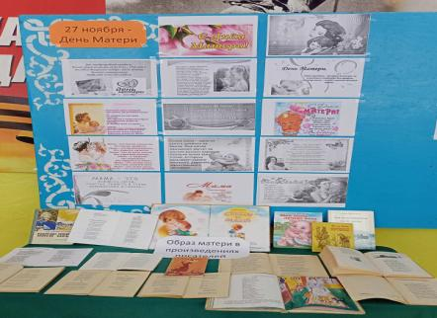
Выставка к 210-летию М.Ю.Лермонтова | 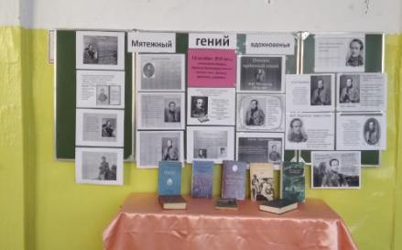
23 апреля -День щкольных библиотек | 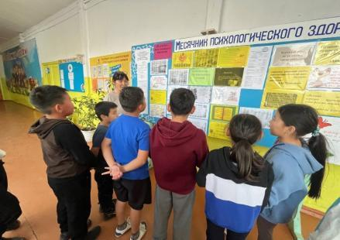
В каникулах игра по Лэпбуку | 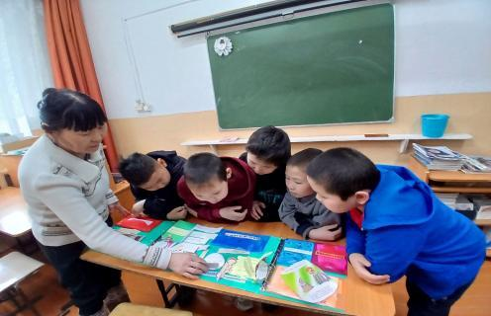
Рейд «Живи, книга!».Проверка учебников с ученическим самоуправлением | 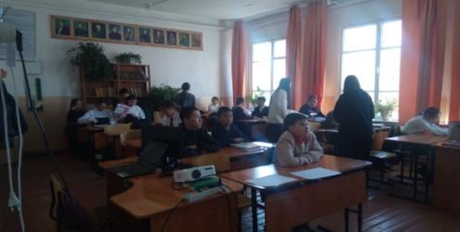
Информация к Дню тувинского языка | 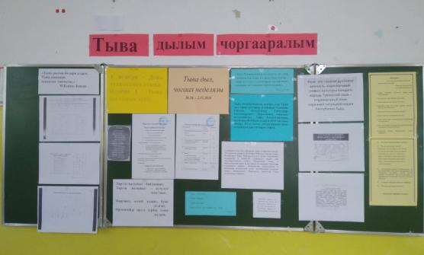
Информация к Дню матери | 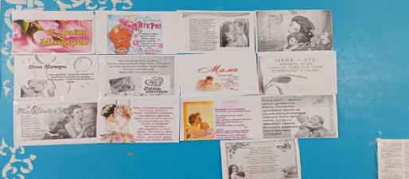
Информация к Дню Шагаа | 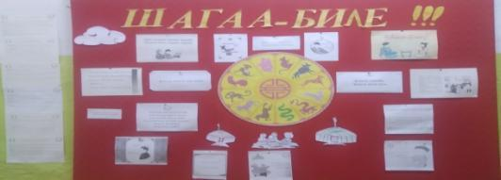
Самые активные читатели ВДЦ «Почитайка» в дни каникул  Неделя детской книги. Викторина  «Чтение -лучшее ученье»  Информация к Всемирному дню прав детей | 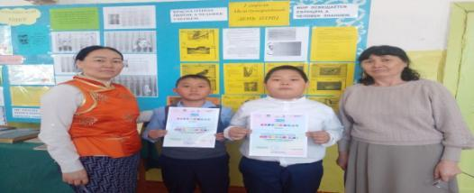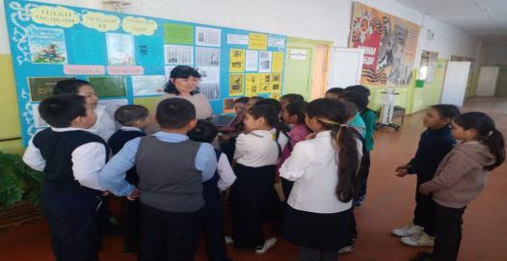  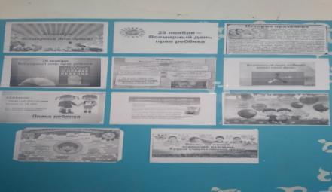
Выставка к Дню Защитников Отчества | 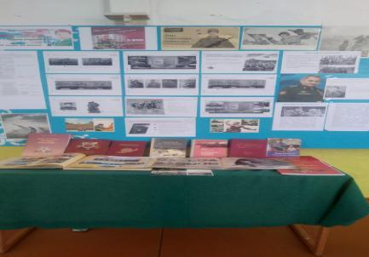
Самые активные участники Недели Книги | 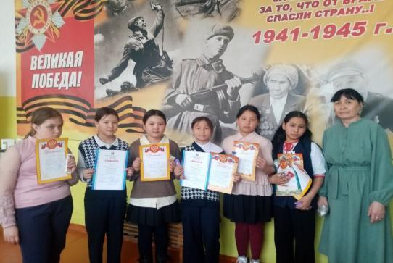
Библиотечный урок к Юбилею А.Гайдара | 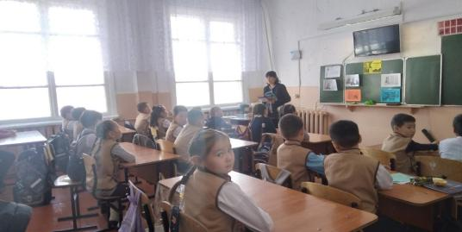
Выставка к Юбилею Л.Н.Толстого | 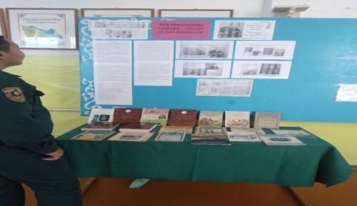
Библиотечный урок к Юбилею Л.Н.Толстого | 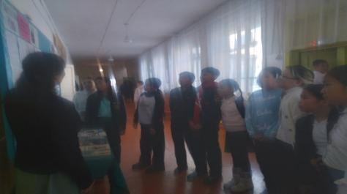
Выставка к Юбилею 115-детию С.А. Сарыг-оола | 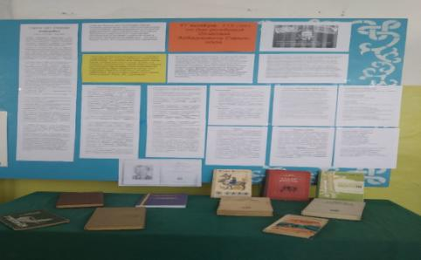
 | 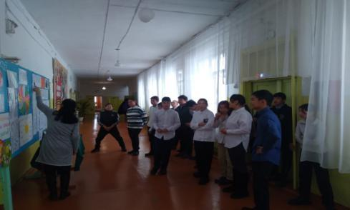
Неделя Детской книги.План проведения | 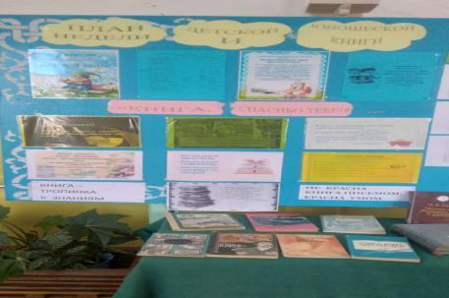
Участники боевых действий Сирии, Афганистана и Чечни- выставка | 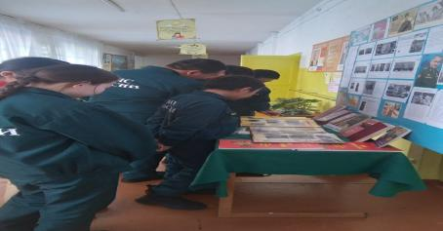
Лучшие знатоки литературы. Недели Детской книги | 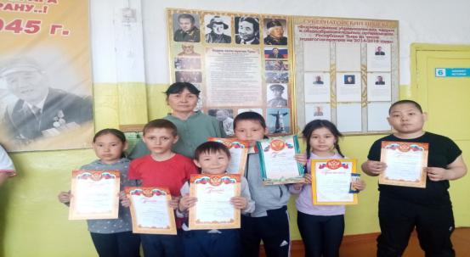
Библиотечный урок.5кл | 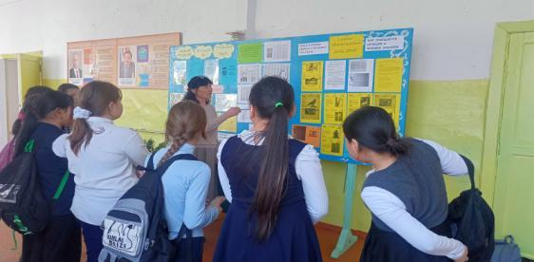
Выставка «Шагаа-биле | 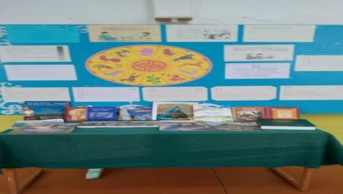
Викторина к Неделе книги.4кл | 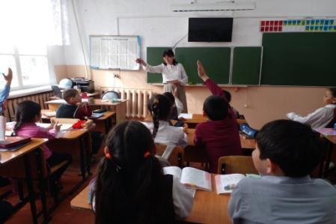
Часы чтения в каникулах | 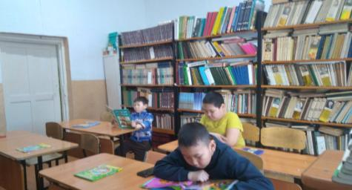
Беседа про участников Афганской войны | 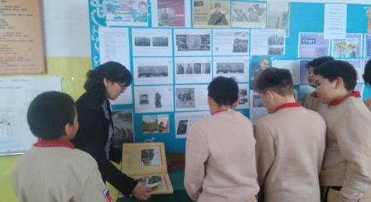
Выставка к Неделе русского языка | 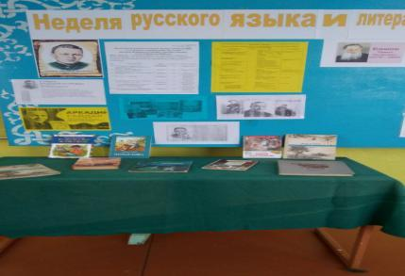
Беседа.9кл | 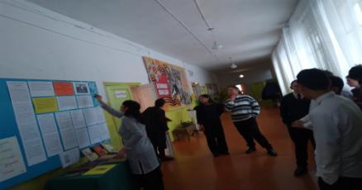
Выставка к Юбилею Н.В Гоголя | 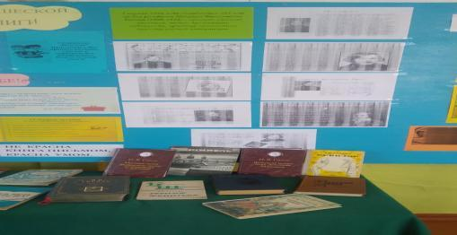
Беседа о жизни и деятельности С.А Сарыг-оола.10кл | 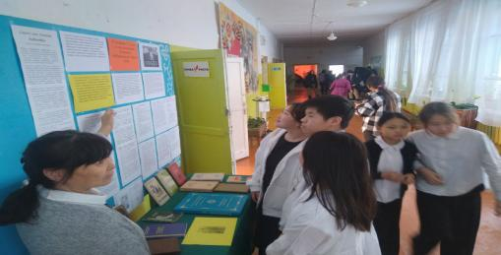
Встреча с дочерью писателя А.Д..Монгуша и Народного учителя РТ Бегзи Р.Р | 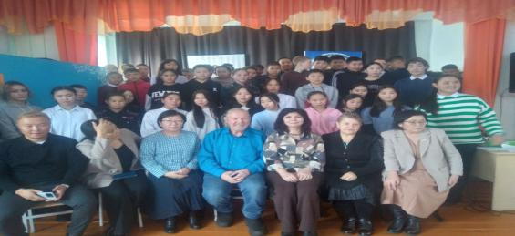
Биография А.Д.Монгуша | 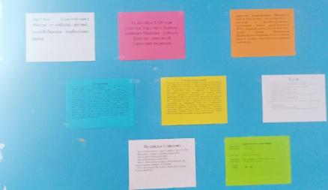
Школьный этап НПК «Шаг в будущее» | 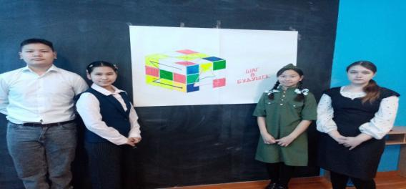
Подготовка к выставке в НПК «Шаг в будущее» | 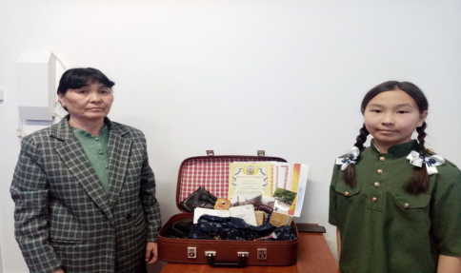
Подготовка к НПК «Шаг в будущее».Школьный этап. | 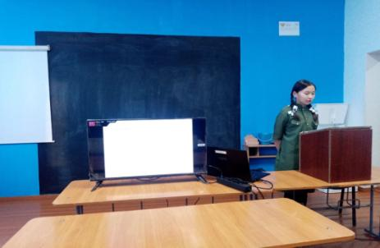
Муниципальный этап НПК «Шаг в будущее» .Выставка -победитель | 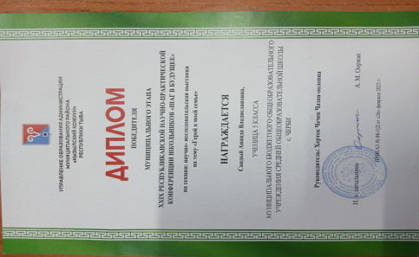
НПК муниципальный этап 3место | 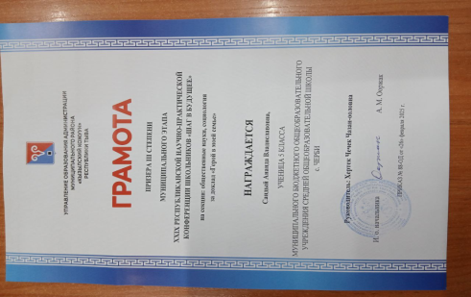
НПК республиканский этап – поощрительная грамота | 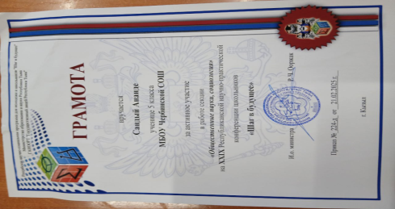
Информация к Месячнику Оборонно-массовой и военно-патриотической работы | 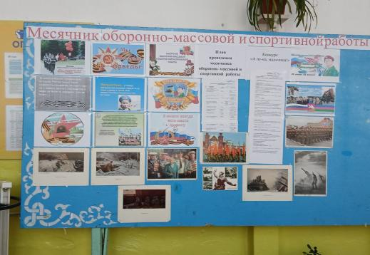  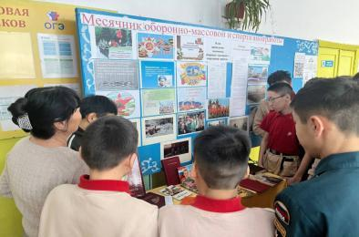
Информация «Зимние виды спорта к месячнику спорта и здоровья  Беседа о Зимних видах спорта.2кл  Викторина «Зимние виды спорта» | 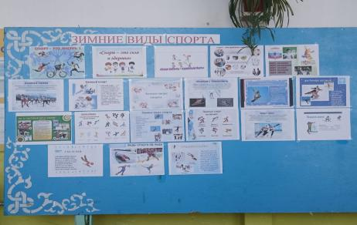  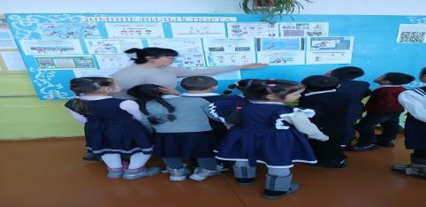  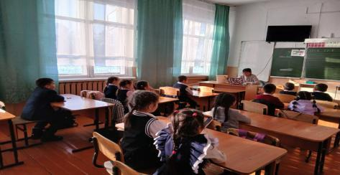
Выставка и беседа о зимних видах спорта.Публикация В ВК Чербинской СОШ | 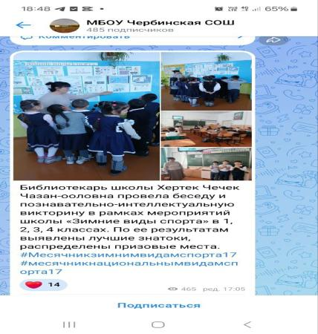
Выставка к 100летию д.и.н., этнолога, этнографа, Народного писателя Тувы М.Б.Кенин-Лопсана | 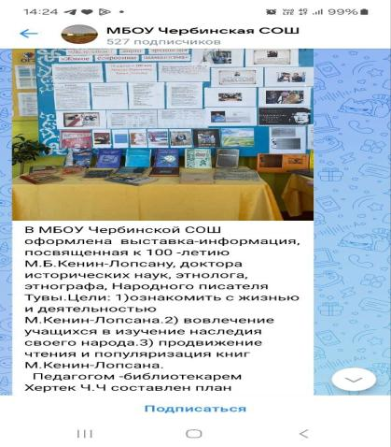
Беседа о жизни и деятельности М.Б.Кенин-Лопсана | 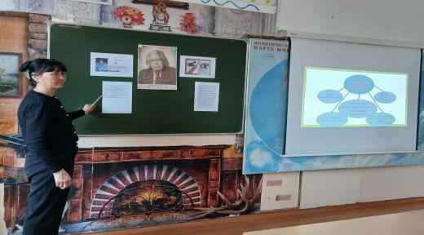
 | 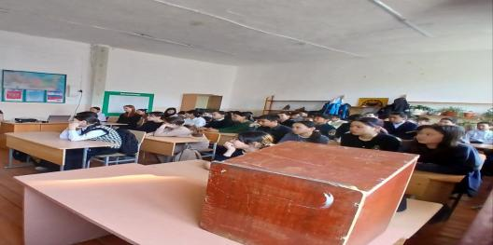
Весенние каникулы.Дети играли по Лэпбуку. Публикация в ВК  Неделя Детской книги  1 апреля -Международный день птиц  Конкурс скоростного чтения в 3-4классах | 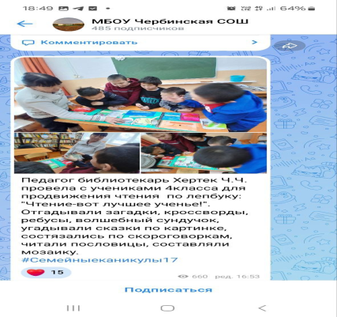  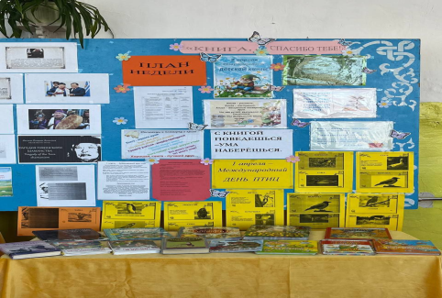  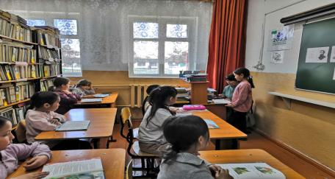
Республиканский заочный конкурс «Лучшая виртуальная экскурсия к Дню Героев Отечества

